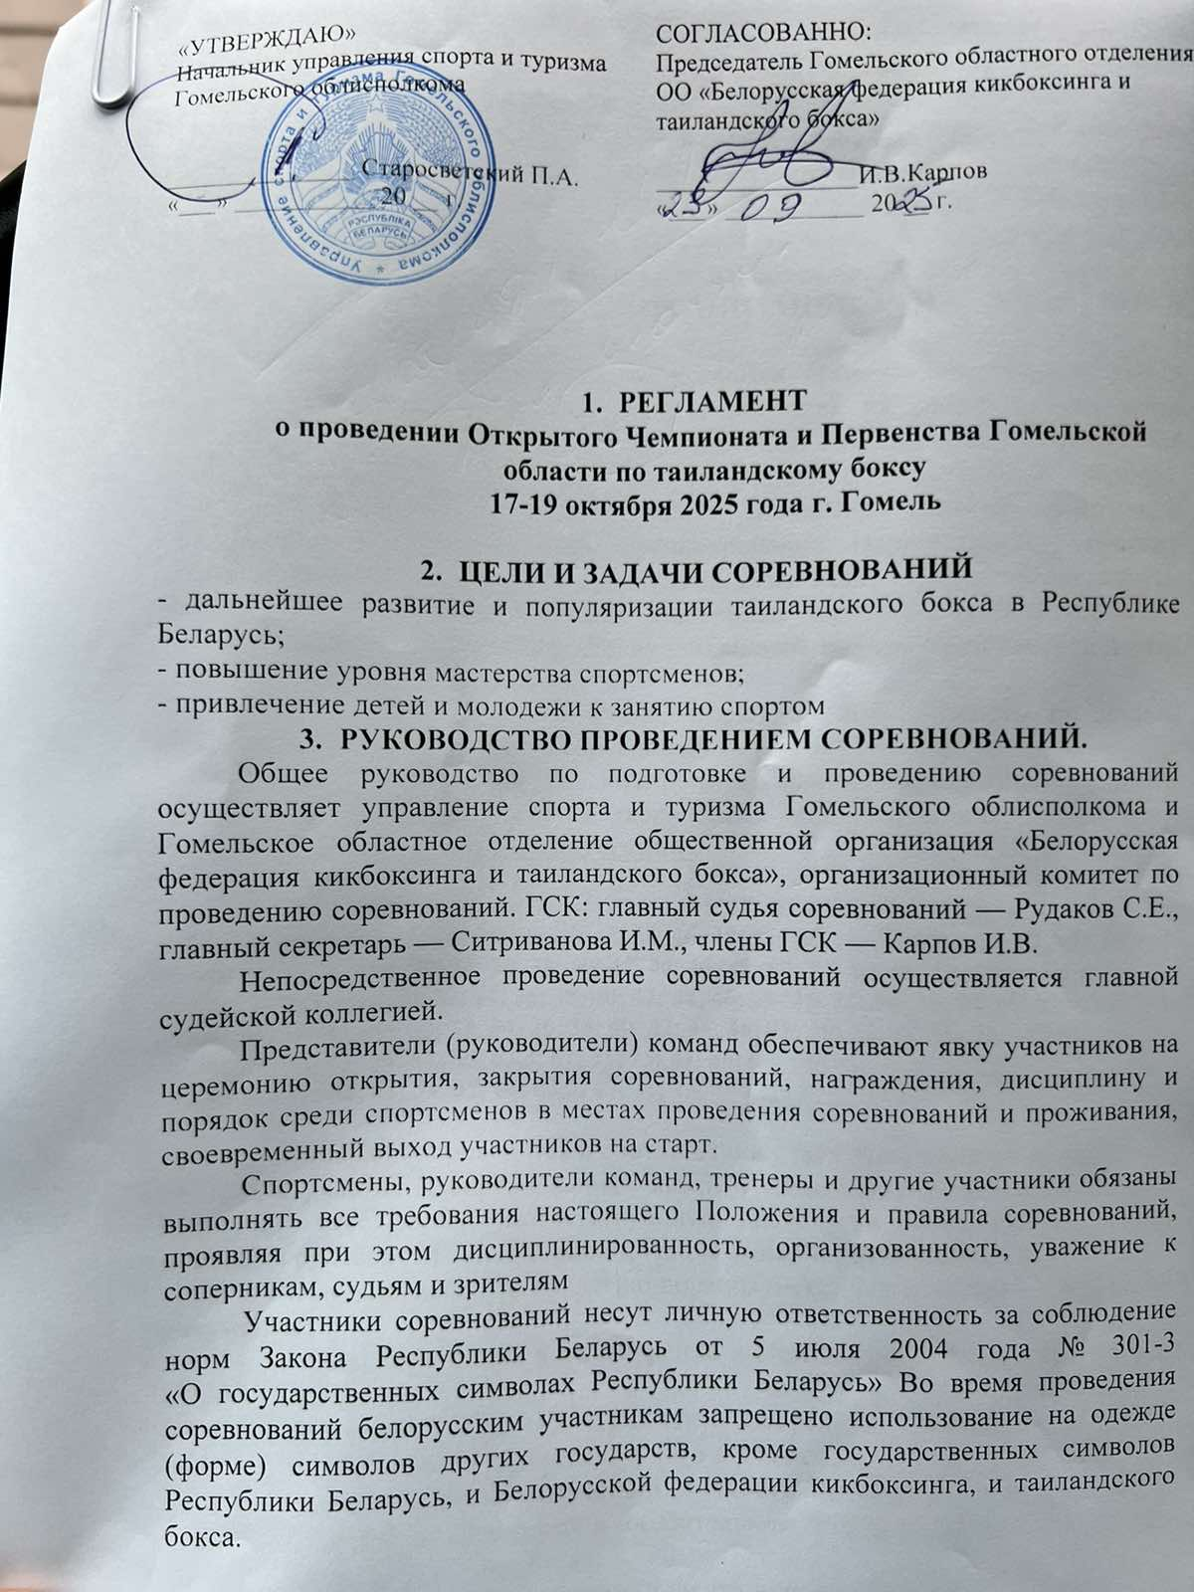
Антидопинговые правила Республики Беларусь обязательны для исполнения каждым участником спортивного соревнования как условие участие в них.
Руководители и тренера команд не имеют права вмешиваться в действия судей. В случае нарушения данного пункта Положения команда по решению главной судейской коллегии может быть дисквалифицирована с соревнований сроком до 1 года.
Команды с количеством участников 6 и более предоставляют судью.
3. УЧАСТВУЮЩИЕ ОРГАНИЗАЦИИ И УЧАСТНИКИ СОРЕВНОВАНИЙ.
К участию в соревнования допускаются организаций, объединения и клубы имеющие государственную аккредитацию на право осуществлять деятельность по развитию спорта (таиландский бокс), спортсмены, прошедшие медицинский осмотр и имеющие допуск (справку) по состоянию здоровья, заверенные подписью и печатью врача диспансера (центра) спортивной медицины и иных организаций здравоохранения. Национальная и сборная команда Республики Беларусь по таиландскому боксу предоставляет допуск (справку) по состоянию здоровья, заверенные подписью и печатью врача государственного учреждения «Республиканский научно-практический центр спорта» (спортсмены г. Минска).
Спортсмены, тренера и судьи, имеющие задолженность по оплате членских взносов, к участию в соревнованиях не допускаются.
Заявки принимаются на электронную почту: bkbmtf_official@mail.ru до 1 октября 2025 года, после 1 октября заявки не принимаются.
Возрастные и весовые категории:
юноши (16-17 лет): 45; 48; 51; 54; 57; 60; 63,5; 67; 71; 75; 81; 86; 91; +91 кг;
девушки (16-17 лет): 42; 45; 48; 51; 54; 57; 60; 63,5; 67; 71; 75; +75 кг;
юноши (14-15 лет): 38; 40; 42; 45; 48; 51; 54; 57; 60; 63,5; 67; 71; 75; +81 кг;
девушки (14-15 лет): 36; 38; 40; 42; 45; 48; 51; 54; 57; 60; 63,5; 67; +71 кг;
юноши (12-13 лет): 32; 34; 36; 38; 40; 42; 44; 46; 48; 52; 54; 56; 58; 60; 63,5; 67; +71 кг;
девушки (12-13 лет): 32; 34; 36; 38; 40; 42; 44; 46; 48; 50; 52; 54; 56; 58; 60; +63,5 кг;
юноши (10-11 лет): 30; 32; 34; 36; 38; 40; 42; 44; 46; 48; 50; 52; 54; 56; 58; 60; 63,5; +67 кг;
девушки (10-11 лет): 30; 32; 34; 36; 38; 40; 42; 44; 46; 48; 50; 52; 54; 56; 58; +60 кг.
мужчины: 48; 51; 54; 57; 60; 63,5; 67; 71; 75; 81; 86; 91; +91 кг;
женщины: 45; 48; 51; 54; 57; 60; 63,5; 67; 71; 75; +75 кг.
Соревнования проводятся в соответствии с международными правилами.
Для участия в соревнованиях каждый представитель команды должен иметь при себе форму, соответствующую цвету угла ринга: красная, синяя майка без рукавов "М", шлем, жилет, налокотники и щитки на голень.
В главную судейскую коллегию должны быть предоставлены следующие документы:
  - командировочное удостоверение и список командированных членов команды;
  - именную (техническую) заявку, заверенную печатью и подписью врача врачебно-физкультурного диспансера;
  - документ, удостоверяющий личность на каждого члена команды (паспорт). Документ в обязательном порядке должен содержать фотографию участника;
- классификационные книжки спортсменов;
  - судейские билеты (для судей);
  - страховой полис на каждого спортсмена (рекомендуется).
  - сертификат о прохождении спортсменами антидопингового онлайн-курса, размещенного на сайте www.nada.by
- ПРОГРАММА СОРЕВНОВАНИЙ, УСЛОВИЯ ЕГО ПРОВЕДЕНИЯ
К участию в соревнованиях допускаются команды областей (г. Минска), городов, клубов, организаций, объединений, имеющие государственную аккредитацию на право осуществлять деятельность по развитию спорта (таиландский бокс).
Открытое Первенство проводится 17-19 октября 2025 года в г. Гомель, ГОЦОР единоборств Гомель, ул. Столярная 2-3.
Регламент проведения соревнований:

17 октября 10.00-13.00 регистрация участников, мандатная комиссия, взвешивание;
13.00-14.00 жеребьевка;
14.00-15.00 судейский семинар;
15.00-17.00 предварительные поединки
18 октября 10.00-12.00 полуфинальные поединки
12.00-12.30 открытие соревнований
12.30-19.00 полуфинальные поединки,
19 октября 10.00-19.00 финальные поединки и награждение победителей и призеров, закрытие соревнований.
- ОПРЕДЕЛЕНИЕ РЕЗУЛЬТАТОВ
Соревнования проводятся с определением личного и командного первенства.
На соревнованиях определяется:
- в личном первенстве: победитель, серебряный призер и два бронзовых призера;
- в командном первенстве: победитель, серебряный и бронзовый призер.
В командном первенстве победитель определяется по наибольшему количеству золотых медалей, завоеванных всеми членами команды. При равенстве этого показателя победа присуждается команде, завоевавшей наибольшее количество серебряных и, соответственно, бронзовых медалей.
Соревнования проводятся по олимпийской системе с выбыванием после первого поражения.
- НАГРАЖДЕНИЕ
В личном зачете спортсмены занявшие 1,2 и 3 место награждаются медалью и дипломом соответствующей категории. В командном зачете, команды занявшие 1,2 и 3 места награждаются дипломами соответствующей категории.
Награждение спортсменов в личном зачете производится при условии, что в данной весовой категории соревновались двое и более участников. При условии участия в весовой категории одного спортсмена вес считается не разыгранным и награждение не производится. Спортсмены, не явившееся на церемонию награждения, грамоту и медаль не получают, а результаты аннулируются.

- УСЛОВИЯ ФИНАНСИРОВАНИЯ
Управление спорта и туризма Гомельского областного исполнительного комитета несет следующие расходы по проведению соревнований:
-дипломы;
-предоставление спортсооружений;
-медицинского обеспечения.
Гомельское областное отделение Общественной организации «Белорусская федерация кикбоксинга и таиландского бокса» несет следующие расходы по проведению соревнований:
-транспортные расходы
-награждение победителей и призеров соревнований в личном и командном зачете
-оплата жилого помещения для иногородних судей;
-оплата труда сотрудников нештатного состава (подсобные рабочие, диктор, звукооператор);
-канцелярские и типографские расходы;
Командирующие организации несут следующие расходы:
-проезд к месту соревнований и обратно;
-суточные в пути;
-сохранение заработной платы;
-питание и размещение участников.
Стартовый взнос с каждого участника 30 бел. рублей, для не членов федерации 60 бел. руб. Взносы оплачиваются только по безналичному расчёту на расчетный счет федерации для обеспечения организации и проведения соревнований (наградная продукция, канцелярские и типографские расходы, оплата жилого помещения для иногородних судей, транспортные расходы).
Реквизиты для оплаты:
ПОЛУЧАТЕЛЬ
Общественная организация ”Белорусская федерация кикбоксинга и таиландского бокса“.
220028, г. Минск, ул. Маяковского, 97
р/с BY17AKBB30150000010555200000
в филиале № 511 ОАО ”АСБ” Беларусбанк“,
БИК AKBBBY2Х
г. Минск, ул. Долгобродская, 1, код 815
УНП 100167978
- ПРОТЕСТЫ
Протесты рассматриваются согласно действующим международным правилам.

Организационный комитет:
Андрушкевич Д.А.+375297737948

ДАННОЕ ПОЛОЖЕНИЕ ЯВЛЯЕТСЯ ОФИЦИАЛЬНЫМ ПРИГЛАШЕНИЕМ НА СОРЕВНОВАНИЯ

